ФЕДЕРАЛЬНОЕ АГЕНТСТВО ЖЕЛЕЗНОДОРОЖНОГО ТРАНСПОРТА
Федеральное государственное бюджетное образовательное учреждение
высшего образования
«Петербургский государственный университет путей сообщения
Императора Александра I»
(ФГБОУ ВО ПГУПС)

Кафедра «Инженерная геодезия»

РАБОЧАЯ ПРОГРАММА
дисциплины
«ПРИКЛАДНАЯ ГЕОДЕЗИЯ:
ТЕХНОЛОГИИ ИНЖЕНЕРНО-ГЕОДЕЗИЧЕСКИХ РАБОТ»
(Б1.В.ДВ.1.1)

для направления
21.04.02 «Землеустройство и кадастры»
по магистерской программе
«Геодезическое обеспечение кадастров»

Форма обучения – очная

Санкт-Петербург
2018
ЛИСТ СОГЛАСОВАНИЙ
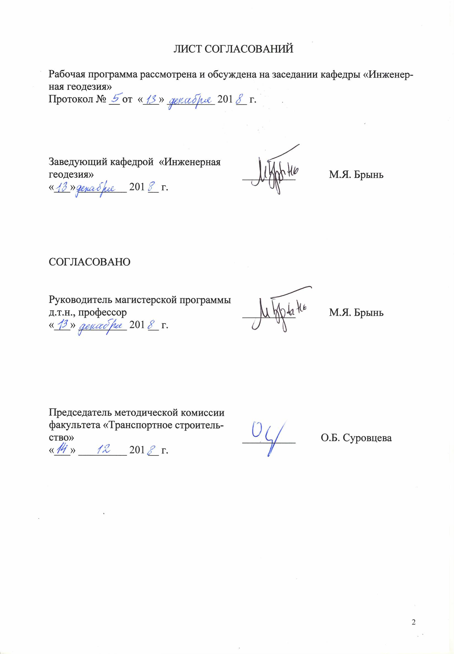
Рабочая программа рассмотрена и обсуждена на заседании кафедры «Инженерная геодезия»
Протокол № __ от «___» _________ 201 __ г.

Заведующий кафедрой «Инженерная геодезия» | __________ | М.Я. Брынь
«___» _________ 201 __ г.

СОГЛАСОВАНО

Руководитель магистерской программы  д.т.н., профессор | __________ | М.Я. Брынь
«___» _________ 201 __ г.
Председатель методической комиссии факультета «Транспортное строительство» | __________ | О.Б. Суровцева
«___» _________ 201 __ г.

1 Цели и задачи дисциплины
Рабочая программа составлена в соответствии с ФГОС ВО, утвержденным «30» марта 2015 г., приказ № 298 по направлению 21.04.02 «Землеустройство и кадастры» (уровень магистратуры), по дисциплине «Прикладная геодезия: Технологии инженерно-геодезических работ».
Целью изучения дисциплины является приобретение обучающимися необходимых знаний по выбору способов, приемов, технических средств и обеспечению требуемой точности при выполнении инженерно-геодезических работ при строительстве сооружений и выносе границ земельных участков.
Для достижения поставленной цели решаются следующие задачи:
- формирование представлений о роли прикладной геодезии на разных этапах выполнения кадастровых работ, а также при проектировании, строительстве и эксплуатации инженерных сооружений;
- изучение методов, приборов и технических средств выполнения проектно-изыскательных работ в землеустройстве, при проектировании и строительстве различных сооружений;
- получение навыков выполнения разбивочных работ и исполнительной съемки при строительстве и эксплуатации инженерных сооружений.

2. Перечень планируемых результатов обучения по дисциплине,
соотнесенных с планируемыми результатами освоения
основной образовательной программы

В результате изучения дисциплины студент должен:
Знать:
- способы, приемы и современные технические средства выполнения инженерно-геодезических работ при строительстве сооружений и выносе границ земельных участков;
- источники погрешностей измерений и их влияние на конечный результат;
Уметь:
- оценивать качество планово-картографического материала и учитывать погрешности, возникающие на различных этапах выполнения геодезических работ и их влияние па конечный результат;
- выбирать целесообразные методы разбивочных работ и исполнительной съемки при строительстве сооружений и выносе границ земельных участков;
- использовать методы разбивочных работ на разных этапах строительства сооружений, при проведении землеустроительных и кадастровых работ, методы обработки результатов геодезических измерений;
Владеть:
- знаниями в таком объеме, чтобы в условиях развития современных геодезических технологий, был способен оценивать качество картографического материала, проектной документации и выбирать оптимальные методы геодезических работ при строительстве сооружений и выносе границ земельных участков.
Приобретенные знания, умения, навыки, характеризующие формирование компетенций, осваиваемые в данной дисциплине, позволяют решать профессиональные задачи, приведенные в соответствующем перечне по видам профессиональной деятельности в п. 2.4 основной профессиональной образовательной программы (ОПОП).
Изучение дисциплины направлено на формирование следующих профессиональных компетенций (ПК), соответствующих видам профессиональной деятельности, на которые ориентирована программа подготовки магистров:
производственно-технологическая деятельность:
способность использовать программно-вычислительные комплексы, геодезические и фотограмметрические приборы и оборудование, проводить их сертификацию и техническое обслуживание (ПК-10).
Область профессиональной деятельности обучающихся, освоивших данную дисциплину, приведена в п. 2.1 ОПОП.
Объекты профессиональной деятельности обучающихся, освоивших данную дисциплину, приведены в п. 2.2 ОПОП.

3. Место дисциплины в структуре основной профессиональной образовательной программы

Дисциплина «Прикладная геодезия: технологии инженерно-геодезических работ» (Б1.В.ДВ.1.1) относится к вариативной части и является дисциплиной по выбору обучающегося.

4. Объем дисциплины и виды учебной работы
Для очной формы обучения:
Вид учебной работы | Всего часов | Семестр
Вид учебной работы | Всего часов | 2
Контактная работа (по видам учебных занятий)  В том числе:  - лекции (Л)  - практические занятия (ПЗ)  - лабораторные работы (ЛР) | 54  18  –  36 | 54  18  –  36
Самостоятельная работа (СРС) (всего) | 54 | 54
Контроль | – | –
Форма контроля знаний | З | З
Общая трудоемкость: час / з.е. | 108/3 | 108/3
Примечания: «Форма контроля знаний» – зачет (З).
5 Содержание и структура дисциплины
5.1 Содержание разделов дисциплины
№ п/п | Наименование раздела дисциплины | Содержание раздела
1 | Опорные инженерно-геодезические сети | Классификация и технические характеристики геодезических сетей. Методы построения плановых опорных геодезических сетей. Высотные опорные геодезические сети. Проектирование и оценка проекта геодезической сети.
2 | Спутниковые методы измерений в геодезии | Системы координат в спутниковой геодезии. Спутниковые радионавигационные системы.  Обработка результатов спутниковых измерений. Проектирование и построение спутниковых геодезических сетей.
3 | Инженерно-геодезические изыскания | Геодезическая основа изысканий в строительстве. Планово-высотная съемочная геодезическая сеть. Методы крупномасштабных топографических съемок. Новые аэротехнологии создания топографических планов и карт.
4 | Изыскания трасс линейных сооружений | Элементы плана и профиля автодороги. Камеральное и полевое трассирование. Разбивка круговых и переходных кривых. Нивелирование трассы. Разбивка земляного полотна. Построение геодезического обоснования магистрали.
5 | Технологии разбивочных работ | Построение геодезических сетей сооружения. Проект производства геодезических работ. Разбивки и контроль при сооружении подземной части сооружения. Разбивочные работы на монтажном горизонте. Перенесение высот на монтажные горизонты.
6 | Геодезическое обеспечение монтажных работ | Точность геодезических работ при монтаже оборудования. Планово-высотная геодезическая основа монтажных работ. Плановая установка и выверка оборудования. Высотная установка конструкций. Контроль геометрических параметров сооружения и исполнительная съемка. Съемка фасадов геодезическими методами.
7 | Геодезические работы на мостовых переходах | Конструкции мостов. Состав геодезических работ на мостовых переходах.  Требования к точности планово-высотной ГРО.  Планово-высотная основа мостового перехода.  Разбивочные работы и исполнительные съемки на мостовых переходах.
8 | Геодезические работы в тоннелестроении | Геодезическое обоснование трассы тоннеля, ориентирование подземных выработок. Анализ источников ошибок сбойки встречных забоев. Особенности построения геодезического обоснования на поверхности. Ориентирование подземных выработок. Геодезические работы в подземных выработках.
9 | Геодезические наблюдения за деформациями сооружений | Общие понятия о деформациях сооружений. Организация наблюдений и точность измерений. Конструкции исходных и деформационных знаков. Методы анализа устойчивости реперов высотной основы. Методы измерений вертикальных и горизонтальных перемещений. Способы измерения кренов.

5.2 Разделы дисциплины и виды занятий
№ п/п | Наименование разделов дисциплины | Л | ПЗ | ЛР | СРС
1 | Опорные инженерно-геодезические сети | 2 |  | 8 | 6
2 | Спутниковые методы измерений в геодезии | 2 |  | 2 | 6
3 | Инженерно-геодезические изыскания | 2 |  | 2 | 6
4 | Изыскания трасс линейных сооружений | 2 |  | 4 | 6
5 | Технологии разбивочных работ | 2 |  | 6 | 6
6 | Геодезическое обеспечение монтажных работ | 2 |  | 6 | 6
7 | Геодезические работы на мостовых переходах | 2 |  | 4 | 6
8 | Геодезические работы в тоннелестроении | 2 |  | - | 6
9 | Геодезические наблюдения за деформациями сооружений | 2 |  | 4 | 6
 | Итого | 18 |  | 36 | 54

6. Перечень учебно-методического обеспечения для самостоятельной работы обучающихся по дисциплине
№  п/п | Наименование  раздела | Перечень учебно-методического обеспечения
1 | Опорные инженерно-геодезические сети | 1. Авакян В.В. Прикладная геодезия: Технологии инженерно-геодезических работ, – 2-е изд. – М.: Инфра-Инженерия, 2016. – 588 с.  2. Поклад Г. Г. Геодезия: учебное пособие для студентов вузов, обучающихся по направлению Землеустройство и земельный кадастр. - 4-е изд., перераб. и доп. - Москва : Академический Проект, 2013. - 538 с.
2 | Спутниковые методы измерений в геодезии | 1. Авакян В.В. Прикладная геодезия: Технологии инженерно-геодезических работ, – 2-е изд. – М.: Инфра-Инженерия, 2016. – 588 с.  2. Спутниковые методы геодезии: учеб. пособие / М. Я. Брынь, А.А. Никитчин; под ред. д-ра техн. наук М.Я. Брыня. – СПб.: ФГБОУ ВО ПГУПС, 2017. – 83 с.
3 | Инженерно-геодезические изыскания | 1. Авакян В.В. Прикладная геодезия: Технологии инженерно-геодезических работ, – 2-е изд. – М.: Инфра-Инженерия, 2016. – 588 с.  2. Инженерная геодезия и геоинформатика. Краткий курс: Учебник / Под ред. В.А. Коугия. – СПб.: Издательство «Лань», 2015. – 288 с.  http://e.lanbook.com/view/book/64324/page3/.
4 | Изыскания трасс линейных сооружений | 1. Авакян В.В. Прикладная геодезия: Технологии инженерно-геодезических работ, – 2-е изд. – М.: Инфра-Инженерия, 2016. – 588 с.  2. Современные методы геодезических работ: учебное пособие для студентов вузов железнодорожного транспорта/ А. Д. Громов, А. А. Бондаренко. - Москва: Учебно-методический центр по образованию на железнодорожном транспорте, 2014. - 139 с.  3. Инженерная геодезия и геоинформатика. Краткий курс: Учебник / Под ред. В.А. Коугия. – СПб.: Издательство «Лань», 2015. – 288 с.  http://e.lanbook.com/view/book/64324/page3/
5 | Технологии разбивочных работ | 1. Авакян В.В. Прикладная геодезия: Технологии инженерно-геодезических работ, – 2-е изд. – М.: Инфра-Инженерия, 2016. – 588 с.  2. Поклад Г. Г., Гриднев С.П. Геодезия: учебное пособие для вузов. - 4-е изд., перераб. и доп. – М.: Академический Проект, 2013. - 538 с  3. Геодезическое обеспечение строительства зданий и сооружений: Учебное пособие / Под. Ред. М.Я. Брыня. – СПб.: ПГУПС, 2006. – 54 с.
6 | Геодезическое обеспечение монтажных работ | 1. Авакян В.В. Прикладная геодезия: Технологии инженерно-геодезических работ, – 2-е изд. – М.: Инфра-Инженерия, 2016. – 588 с.  2. Специальные способы геодезических работ: учебное пособие для студентов вузов железнодорожного транспорта/ А. Д. Громов, А. А. Бондаренко. - Москва: Учебно-методический центр по образованию на железнодорожном транспорте, 2014. - 212 с.  3. Геодезическое обеспечение строительства больших мостов: Учебное пособие / Под ред. М.Я. Брыня. – СПб.: ПГУПС, 2005. – 50 с.
7 | Геодезические работы на мостовых переходах | 1. Авакян В.В. Прикладная геодезия: Технологии инженерно-геодезических работ, – 2-е изд. – М.: Инфра-Инженерия, 2016. – 588 с.  2. Инженерная геодезия и геоинформатика. Краткий курс: Учебник / Под ред. В.А. Коугия. – СПб.: Издательство «Лань», 2015. – 288 с. http://e.lanbook.com/view/book/64324/page3/  3. Специальные способы геодезических работ: учебное пособие для студентов вузов железнодорожного транспорта/ А. Д. Громов, А. А. Бондаренко. - Москва: Учебно-методический центр по образованию на железнодорожном транспорте, 2014. - 212 с.
8 | Геодезические работы в тоннелестроении | 1. Авакян В.В. Прикладная геодезия: Технологии инженерно-геодезических работ, – 2-е изд. – М.: Инфра-Инженерия, 2016. – 588 с.
9 | Геодезические наблюдения за деформациями сооружений | 1. Авакян В.В. Прикладная геодезия: Технологии инженерно-геодезических работ, – 2-е изд. – М.: Инфра-Инженерия, 2016. – 588 с.

7. Фонд оценочных средств для проведения текущего контроля успеваемости и промежуточной аттестации обучающихся по дисциплине
Фонд оценочных средств по дисциплине «Прикладная геодезия» является неотъемлемой частью рабочей программы и представлен отдельным документом, рассмотренным на заседании кафедры «Инженерная геодезия» и утвержденным заведующим кафедрой.

8. Перечень основной и дополнительной учебной литературы, нормативно-правовой документации и других изданий, необходимых для освоения дисциплины

8.1 Перечень основной учебной литературы, необходимой для освоения дисциплины
- Авакян В.В. Прикладная геодезия: Технология инженерно-геодезических работ, - 2-е изд. - М., Инфра-Инженерия, 2016. –588 с.
- Инженерная геодезия и геоинформатика. Краткий курс: Учебник / Под ред. В.А. Коугия. – СПб.: Издательство «Лань», 2015. – 288 с. http://e.lanbook.com/view/book/64324/page3/.
- Поклад Г. Г., Гриднев С.П. Геодезия: учебное пособие для вузов. - 4-е изд., перераб. и доп. – М.: Академический Проект, 2013. - 538 с.
- Современные методы геодезических работ: учебное пособие для студентов вузов железнодорожного транспорта/ А. Д. Громов, А. А. Бондаренко. - Москва: Учебно-методический центр по образованию на железнодорожном транспорте, 2014. - 139 с.
- Специальные способы геодезических работ: учебное пособие для студентов вузов железнодорожного транспорта/ А. Д. Громов, А. А. Бондаренко. - Москва: Учебно-методический центр по образованию на железнодорожном транспорте, 2014. - 211 с.

8.2 Перечень дополнительной учебной литературы, необходимой для освоения дисциплины
- Авакян В.В. Прикладная геодезия: Геодезическое обеспечение строительного производства, 3-е изд. - М., Вузовская книга, 2014. – 256 с.
- Практикум по геодезии: Учебное пособие для вузов / Под ред. Г.Г. Поклада. – 2-е изд. – М.: Академический Проект; Гаудеамус, 2012. – 486 с.
- Геодезическое обеспечение строительства больших мостов: Учебное пособие / Под ред. М.Я. Брыня. – СПб.: ПГУПС, 2005. – 50 с.
- Геодезическое обеспечение строительства зданий и сооружений: Учебное пособие / Под. Ред. М.Я. Брыня. – СПб.: ПГУПС, 2006. – 54 с.
- Определение площадей объектов недвижимости: рекомендовано УМО вузов РФ по образованию в области геодезии и фотограмметрии в качестве учебного пособия для студентов вузов, обучающихся по направлению подготовки 120401 - "Прикладная геодезия" / [В. Н. Баландин и др.] ; под ред. : В. А. Коугия. - Санкт-Петербург; Москва; Краснодар: Лань, 2013. - 111 с.
- Спутниковые методы геодезии: учеб. пособие / М. Я. Брынь, А.А. Никитчин; под ред. д-ра техн. наук М.Я. Брыня. – СПб.: ФГБОУ ВО ПГУПС, 2017. – 83 с.

8.3 Перечень нормативно-правовой документации, необходимой для освоения дисциплины
- ГОСТ Р 51872–2002. Документация исполнительная геодезическая.
- СП 34.13330.2012. Автомобильные дороги.
- СП 119.13330.2012. Железные дороги колеи 1520 мм.
- ГОСТ 21779-82. Система обеспечения точности геометрических параметров в строительстве. Технологические допуски.
- СП 11-104-97 Инженерно-геодезические изыскания для строительства. Госстрой России. М. ПНИИИС, 1997.
- СП 12-103-2002. Свод правил по проектированию и строительству. Пути наземные рельсовые крановые. М. ГУП ЦПП, 2003. – 68 с
- Приказ Министерства экономического развития Российской Федерации (Минэкономразвития России) от 17 августа 2012 г. N 518 г. Москва "О требованиях к точности и методам определения координат характерных точек границ земельного участка, а также контура здания, сооружения или объекта незавершенного строительства на земельном участке".
- СП 46.13330.2012. Мосты и трубы.
- СП 126.13330.2012. Геодезические работы в строительстве.
- ПБ 10-382-00. Правила устройства и безопасной эксплуатации грузоподъемных машин.– СПб.: ЦОТПБСППО, 2006. – 224 с.

8.4 Другие издания, необходимые для освоения дисциплины
- Сергеев, Олег Петрович. Цифровые нивелиры [методические указания] / О. П. Сергеев, П. А. Веселкин. - СПб : ПГУПС, 2012. - 22 с.
- Измерения электронным тахеометром : метод. указания к лаб. работе / ПГУПС, каф. "Инженер. геодезия" ; сост. : О. П. Сергеев, Е. Г. Толстов. - СПб. : ПГУПС, 2009. - 28 с.
- Создание цифровой модели местности с использованием программных комплексов CREDO_DAT и CREDO Топоплан: метод. пособие / Д.В. Крашеницин, Н.В. Канашин. – СПб.: ФГБОУ ВПО ПГУПС, 2014. – 46 с.

9. Перечень ресурсов информационно-телекоммуникационной сети «Интернет», необходимых для освоения дисциплины
- Личный кабинет обучающегося и электронная информационно-образовательная среда. [Электронный ресурс]. – Режим доступа: http://sdo.pgups.ru/ (для доступа к полнотекстовым документам требуется авторизация).
- Электронно-библиотечная система ЛАНЬ [Электронный ресурс]. Режим доступа: https://e.lanbook.com — Загл. с экрана.
- Электронно-библиотечная система IPRbooks [Электронный ресурс]. Режим доступа: http://www.iprbookshop.ru/ — Загл. с экрана.
- Электронная библиотека ЮРАЙТ. [Электронный ресурс]. Режим доступа: https://biblio-online.ru/ – Загл. с экрана.
- Электронно-библиотечная система Айбукс [Электронный ресурс]. Режим доступа: https://ibooks.ru/home.php?routine=bookshelf – Загл. с экрана.
- Электронная библиотека Единое окно к образовательным ресурсам. [Электронный ресурс]. Режим доступа: http://window.edu.ru/ – Загл. с экрана.
- Официальный сайт Федеральной службы государственной регистрации, кадастра и картографии www.rosreestr.ru.

10. Методические указания для обучающихся по освоению дисциплины
Порядок изучения дисциплины следующий:
- Освоение разделов дисциплины производится в порядке, приведенном в разделе 5 «Содержание и структура дисциплины». Обучающийся должен освоить все разделы дисциплины с помощью учебно-методического обеспечения, приведенного в разделах 6, 8 и 9 рабочей программы.
- Для формирования компетенций обучающийся должен представить выполненные типовые контрольные задания или иные материалы, необходимые для оценки знаний, умений, навыков и (или) опыта деятельности, предусмотренные текущим контролем (см. фонд оценочных средств по дисциплине).
- По итогам текущего контроля по дисциплине, обучающийся должен пройти промежуточную аттестацию (см. фонд оценочных средств по дисциплине).

11. Перечень информационных технологий, используемых при осуществлении образовательного процесса по дисциплине, включая перечень программного обеспечения и информационных справочных систем

При осуществлении образовательного процесса по дисциплине используются следующие информационные технологии:
- технические средства (персональные компьютеры, интерактивная доска);
- методы обучения с использованием информационных технологий (компьютерное тестирование, демонстрация мультимедийных материалов). электронная информационно-образовательная среда Петербургского государственного университета путей сообщения Императора Александра I [Электронный ресурс]. Режим доступа: http://sdo.pgups.ru;
- электронная информационно-образовательная среда Петербургского государственного университета путей сообщения Императора Александра I [Электронный ресурс]. Режим доступа: http://sdo.pgups.ru;
– Операционная система Windows. Договор № ЭОА50130 от 22.01.2018;
– MS Office. Договор № ЭОА50130 от 22.01.2018;
– Антивирус Касперский. Договор № ЭОА50130 от 22.01.2018;
– AutoCAD®. Гражданско-правовой договор № 0372100021113000122-0001158-02 от 30.04.2013.
- Комплекс Credo для ВУЗов "Землеустройство и кадастры". Гражданско-правовой договор № 0372100021112000209-0001158-01 от 27.06.2012

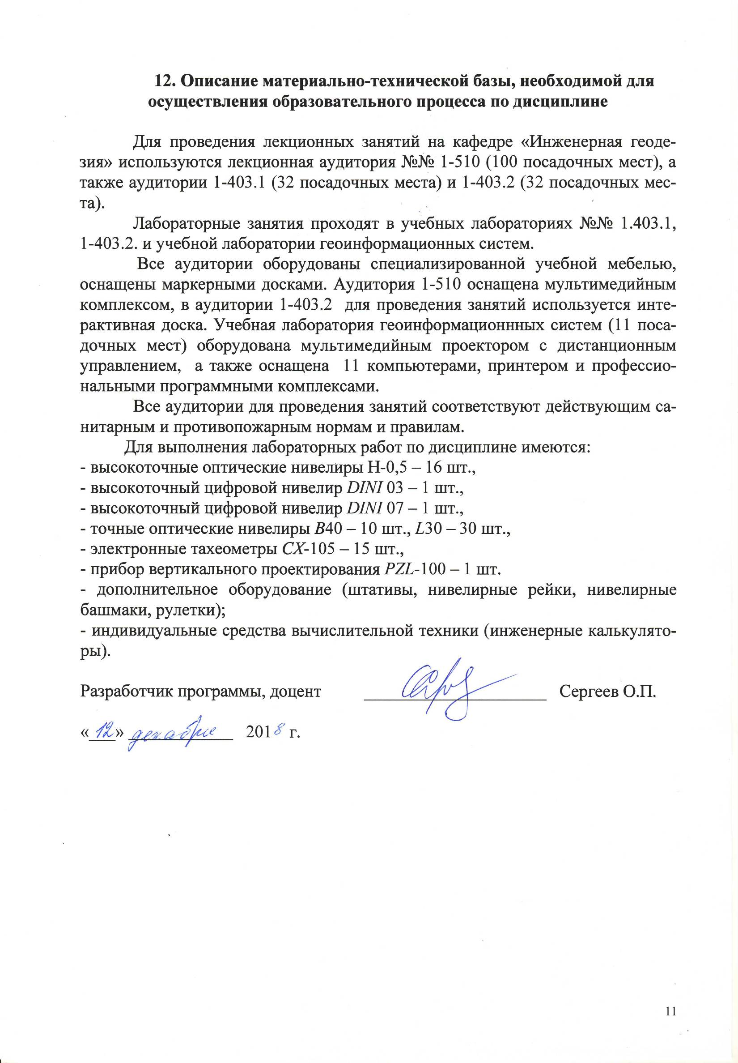
12. Описание материально-технической базы, необходимой для осуществления образовательного процесса по дисциплине

Для проведения лекционных занятий на кафедре «Инженерная геодезия» используются лекционная аудитория №№ 1-510 (100 посадочных мест), а также аудитории 1-403.1 (32 посадочных места) и 1-403.2 (32 посадочных места).
Лабораторные занятия проходят в учебных лабораториях №№ 1.403.1, 1-403.2. и учебной лаборатории геоинформационных систем.
Все аудитории оборудованы специализированной учебной мебелью, оснащены маркерными досками. Аудитория 1-510 оснащена мультимедийным комплексом, в аудитории 1-403.2 для проведения занятий используется интерактивная доска. Учебная лаборатория геоинформационнных систем (11 посадочных мест) оборудована мультимедийным проектором с дистанционным управлением, а также оснащена 11 компьютерами, принтером и профессиональными программными комплексами.
Все аудитории для проведения занятий соответствуют действующим санитарным и противопожарным нормам и правилам.
Для выполнения лабораторных работ по дисциплине имеются:
- высокоточные оптические нивелиры Н-0,5 – 16 шт.,
- высокоточный цифровой нивелир DINI 03 – 1 шт.,
- высокоточный цифровой нивелир DINI 07 – 1 шт.,
- точные оптические нивелиры В40 – 10 шт., L30 – 30 шт.,
- электронные тахеометры СХ-105 – 15 шт.,
- прибор вертикального проектирования PZL-100 – 1 шт.
- дополнительное оборудование (штативы, нивелирные рейки, нивелирные башмаки, рулетки);
- индивидуальные средства вычислительной техники (инженерные калькуляторы).

Разработчик программы, доцент _____________________ Сергеев О.П.

«___» 201 г.

